УТВЕРЖДАЮ

Начальник 6 факультета

полковник

А.Девяткин

«___»___________2022 г.

**Схема**

маршрута движения патруля по академии № 2

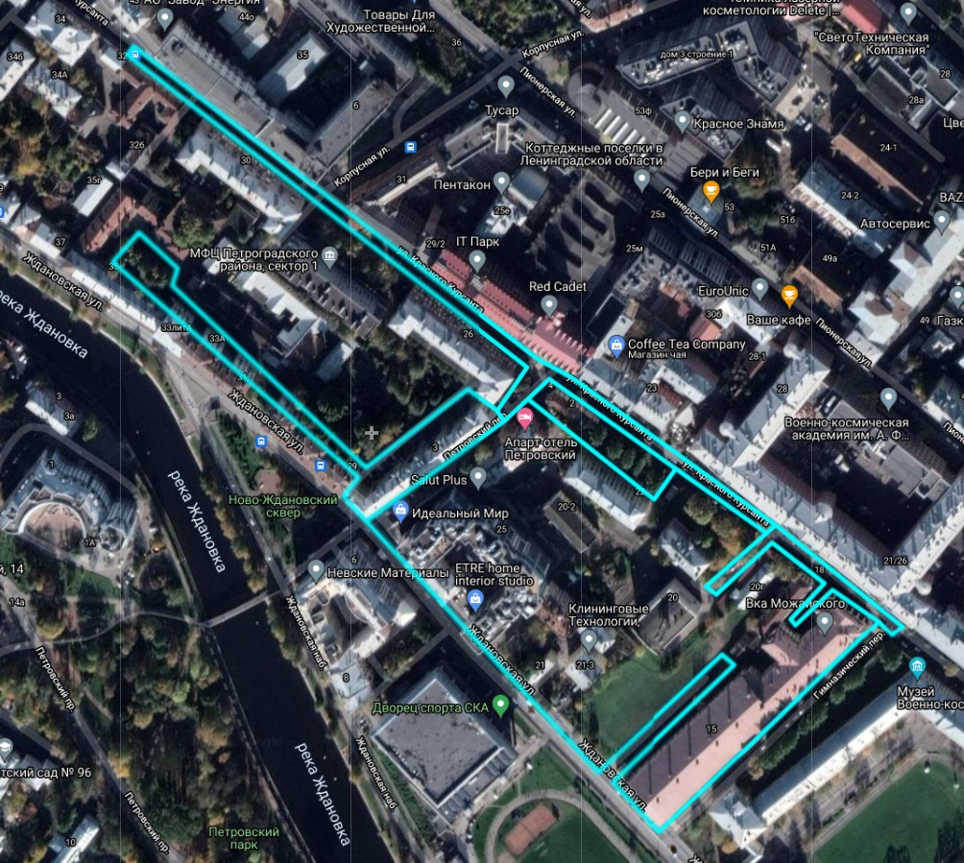

точка начала и окончания движения патрульной группы

маршрут движения патрульной группы № 2

Врио начальника курса 6 факультета

старший лейтенант

А.Ярмолюк